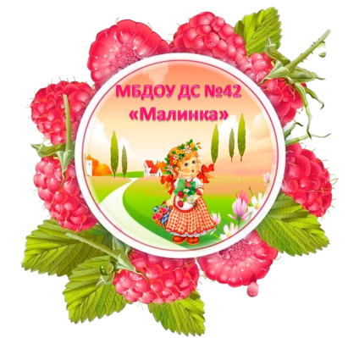 Управление образования администрации

Старооскольского городского округа Белгородской области

Муниципальное бюджетное дошкольное образовательное учреждение

детский сад № 42 «Малинка» Старооскольского городского округа

***Консультация для родителей***

на тему:

***«МУЗЫКА В ОБЩЕНИИ С РЕБЕНКОМ»***

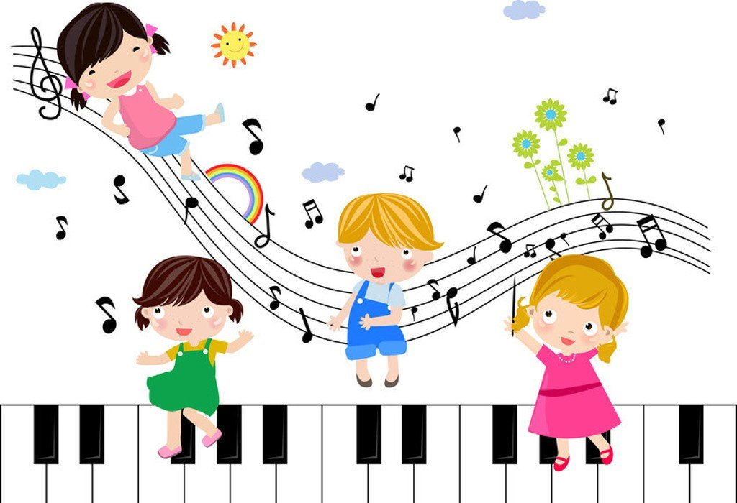

Подготовила:

Волошкова Э.В.,

музыкальный руководитель.

2023-2024 учебный год

